КГУ средняя школа №46
отдела образования города Тараз управления образования акимата Жамбылской области
(наименование организации образования)
Краткосрочный план
Утверждаю: ДТІЖО_____________

Национальный интерес | Национальное наследие
ФИО педагога: | Асатова С Н.
Дата: | 13.11.2023г.
Класс: 4 «И» | Количество присутствующих: | Количество отсутствующих:
Тема классного часа: | «Образованое поколение- будущее страны»
ЦЕННОСТИ ВОСПИТАНИЯ | Требование.
1. НАЦИОНАЛЬНЫЙ ИНТЕРЕС
2. ЧЕСТЬ И ДОСТОИНСТВО
3. ТРЕБОВАНИЕ | Воспитывать чувство патриотизма, гражданственности, чувства ответственности за свою Родину, содействовать расширению знаний детей о роли каждого человека в жизни.
Ожидаемый результат: | -Критическое и креативное мышление, умение работать индивидуально и в команде, желание учиться, узнавать новое;  -способствовать развитию познавательной активности, интеллекта;  развивать глубокое уважение к своему государству и его дальнейшей судьбе;  -воспитывать нравственно-патриотические чувства.
Оформление:  Музыкальное сопровождение | Лекция, беседа, игры.
Ресурсы: | Картинки, крылатые выражения.

Ход урока

Этап урока/ Время | Действия педагога | Действия ученика | Ресурсы
Организационный момент  5 мин | Казахстан — земля родная  Очень любим мы тебя.  Море, горы, даль степная —  Это Родина моя! | Слушают стихотворение. | Картинки.  Крылатые выражения.
Основная часть урока  30 минут | Хлеб, который мы едим, земля, на которой мы живем, мама, которая дала нам жизнь — без этого жить просто не возможно. И все это связано с самым заветным для человека — Родиной.  — Ребята, кто мне может ответить, что значит слово «Родина»?  Великую землю  Любимую землю,  Где мы родились и живем,  Мы Родиной милой,  Мы Родиной светлой,  Мы Родиной нашей зовем!  Скажите, пожалуйста, почему и зачем вы пришли в школу?  Вы хотите учиться, быть знающими детьми, а для чего и для кого?  Как называется наша республика? А как вы думаете, в нашей стране нужны умные и знающие дети?  Вы уже не просто дети, вы – ученики. А значит, у вас открывается еще одна новая страничка вашей жизни. Вы пришли учиться. И от того, как вы будете учиться, зависит не только ваше будущее, но будущее вашей семьи, нашего города, нашей родины – республики Казахстан.  Ребята, как вы думаете, почему я так говорю? (ответы детей)  Вы вырастите, станете взрослыми людьми, каждый из вас выберет себе профессию по душе, и ваши знания, ваша учеба помогут вам стать хорошим специалистом. И об этом, вы уже должны думать сегодня, хотя вы еще ученики. Получая знания, учась на хорошо и отлично вы готовите себя к тому, что из вас получатся хорошие специалисты которые будут работать на процветание нашей родины.  Великую землю  Любимую землю,  Где мы родились и живем,  Мы Родиной милой,  Мы Родиной светлой,  Мы Родиной нашей зовем!  А вы знаете ребят, которые хотя и маленькие, но они уже прославляют нашу Родину?  Вот такие ребята живут и учатся в разных городах Казахстана.  Игра: «Топ-хлоп» , а теперь мои друзья, у меня для вас игра:  если да, то хлопните, если нет, то топните.  — наш город находится на берегу моря  — в нашем городе есть футбольное поле  — в нашем городе есть почта  — наш народ весёлый и гостеприимный  — в нашем городе есть аквапарк  — в нашем городе есть памятник, посвященный воинам ВОВ  А сейчас мы посмотрим какие вы внимательные ученики.  Игра на внимание.  -Если вы согласны с тем, что я говорю, дружно отвечайте «Да!», если не согласны -«Нет!» Согласны? Несогласные есть?  -Друга выручим всегда? Да!  -Врать не будем никогда? Да!  -В классе списывать ответ? Нет!  -Кинуть камень кошке вслед? Нет!  — Брать в автобусе билет? Нет!  Ай-ай-ай! Как это нет!  Надо брать билет всегда! Да!  -Не робеть, когда беда? Да!  -Не жалеть для дел труда? Да!  -Рук не мыть, когда обед? Нет1  Как же это не мыть? Мыть обязательно !  Грязь смывать без следа? Да!  -Солнце, воздух и вода? Да!  -Мы лентяем шлем привет? Нет!  -А тем, кто трудится всегда? Да!  Творческая работа «Солнце»  — Ребята, посмотрите, что это?  — Это солнце, которое согревает своим тёплом нашу землю. Чтобы солнышко лучше грело и больше дарило нам тепла, ему нужны лучики. Но у нашего солнышка нет лучиков. Давайте все вместе подарим лучики нашему солнышку, чтобы оно могло и дальше греть всех нас своим теплом. Посмотрите, что лежит на ваших Ваши ладошки и будут лучиками нашего солнышка. Давайте приклеим ваши лучики. (Дети по очереди приклеивают лучики)  Учитель:  — Какое красивое солнышко у нас получилось! Отличный подарок получился! Просто замечательный. Ну что же, осталось к нему заготовить поздравление с пожеланиями.  «Желаю тебе, родная земля!»…. | Слушают стихотворение.  Отвечают на вопросы.  Отвечают на вопросы.  Отвечают на вопросы.  Слушают наставления учителя.  Слушают стихотворение.  Отвечают на вопросы.  Играют в игру.  Играют игру на внимание.  Участвуют в творческой работе.  Высказывают пожелания.
Заключительная часть урока  10 мин | Вы, ребята, молодцы! Я поняла, что вы уже многое знаете. Выдержали все испытания, и путь в Страну знаний для вас открыт.  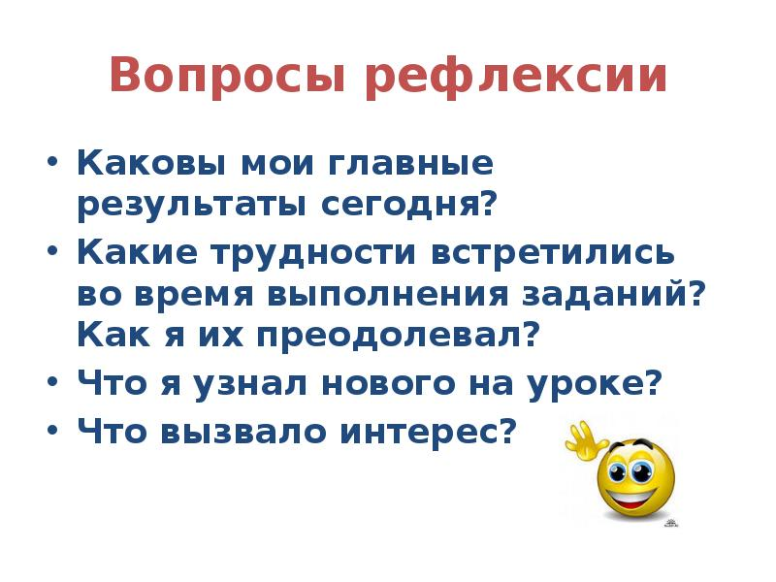  На этом наш классный час заканчивается. Успехов вам в учебном году! | Оценивают свою работу на уроке

